"Тыңайтқыштар (органикалықтарды қоспағанда) құнын субсидиялау" мемлекеттік көрсетілетін қызмет регламентін бекіту туралы" Жамбыл облысы әкімдігінің 2016 жылғы 18 сәуірдегі № 129 қаулысына өзгеріс енгізу туралы
Күшін жойған
Жамбыл облысы әкімдігінің 2018 жылғы 13 шілдедегі № 137 қаулысы. Жамбыл облысы Әділет департаментінде 2018 жылғы 31 шілдеде № 3920 болып тіркелді. Күші жойылды - Жамбыл облысы әкімдігінің 2022 жылғы 24 қарашадағы № 249 қаулысымен

Ескерту. Күші жойылды - Жамбыл облысы әкімдігінің 24.11.2022 № 249 (алғашқы ресми жарияланған күнінен кейін күнтізбелік он күн өткен соң қолданысқа енгізіледі) қаулысымен.
РҚАО-ның ескертпесі.
Құжаттың мәтінінде тұпнұсқаның пунктуациясы мен орфографиясы сақталған.
"Қазақстан Республикасындағы жергілікті мемлекеттік басқару және өзін-өзі басқару туралы" Қазақстан Республикасының 2001 жылғы 23 қаңтардағы Заңына, "Мемлекеттік көрсетілетін қызметтер туралы" Қазақстан Республикасының 2013 жылғы 15 сәуірдегі Заңына сәйкес Жамбыл облысының әкімдігі ҚАУЛЫ ЕТЕДІ:
1."Тыңайтқыштар (органикалықтарды қоспағанда) құнын субсидиялау" мемлекеттік көрсетілетін қызмет регламентін бекіту туралы" Жамбыл облысы әкімдігінің 2016 жылғы 18 сәуірдегі № 129 қаулысына (Нормативтік құқықтық актілердің мемлекеттік тіркеу тізілімінде № 3068 болып тіркелген, 2016 жылдың 25 мамырында "Әділет" ақпараттық-құқықтық жүйесінде, 2016 жылдың 26 мамырында электрондық түрде Қазақстан Республикасы Нормативтік құқықтық актілерді эталондық бақылау банкінде жарияланған) келесі өзгеріс енгізілсін:
көрсетілген қаулымен бекітілген "Тыңайтқыштар (органикалықтарды қоспағанда) құнын субсидиялау" мемлекеттік көрсетілетін қызмет регламенті осы қаулының қосымшасына сәйкес жаңа редакцияда жазылсын.
2. "Жамбыл облысы әкімдігінің ауыл шаруашылығы басқармасы" коммуналдық мемлекеттік мекемесі заңнамада белгіленген тәртіппен:
1) осы қаулының әділет органдарында мемлекеттік тіркелуін;
2) осы қаулының мемлекеттік тіркеуден өткеннен кейін он күнтізбелік күн ішінде оны ресми жариялауға жіберуді;
3) осы қаулының Жамбыл облысы әкімдігінің интернет-ресурсында орналастырылуын;
4) осы қаулыдан туындайтын басқа да шаралардың қабылдануын қамтамасыз етсін.
3. Осы қаулының орындалуын бақылау облыс әкімінің орынбасары М. Мұсаевқа жүктелсін.
4. Осы қаулы әділет органдарында мемлекеттiк тiркелген күннен бастап күшiне енедi және оның алғашқы ресми жарияланған күнінен кейін күнтізбелік он күн өткен соң қолданысқа енгізіледі.
Облыс әкімі | А. Мырзахметов
Жамбыл облысы әкімдігінің
2018 жылғы "13" шілдедегі
№ 137 қаулысына қосымша
Жамбыл облысы әкімдігінің
2016 жылғы "18" сәуірдегі
№ 129 қаулысымен бекітілген
"Тыңайтқыштар (органикалықтарды қоспағанда) құнын субсидиялау" мемлекеттік көрсетілетін қызмет регламенті
1. Жалпы ережелер
1. "Тыңайтқыштар (органикалықтарды қоспағанда) құнын субсидиялау" мемлекеттік көрсетілетін қызметін (бұдан әрі – мемлекеттік көрсетілетін қызмет) "Тыңайтқыштар (органикалықтарды қоспағанда) құнын субсидиялау мемлекеттік көрсетілетін қызмет стандартын бекіту туралы" Қазақстан Республикасы Ауыл шаруашылығы министрінің 2015 жылғы 21 шілдедегі № 4-4/679 бұйрығымен бекітілген "Тыңайтқыштар (органикалықтарды қоспағанда) құнын субсидиялау" мемлекеттік көрсетілетін қызмет стандартына (Нормативтік құқықтық актілердің мемлекеттік тіркеу тізілімінде № 11946 болып тіркелген) (бұдан әрі - Стандарт) сәйкес "Жамбыл облысы әкімдігінің ауыл шаруашылығы басқармасы" коммуналдық мемлекеттік мекемесімен (бұдан әрі – көрсетілетін қызметті беруші) көрсетіледі.
Өтінімдерді қабылдау және мемлекеттік қызметті көрсету нәтижелерін беру:
1) "Азаматтарға арналған үкімет" мемлекеттік корпорациясы" (бұдан әрі – Мемлекеттік корпорация);
2) "Электрондық үкіметтің" www.egov.kz веб-порталы (бұдан әрі – портал) арқылы жүзеге асырылады.
2. Мемлекеттік қызмет көрсету нысаны: электрондық (ішінара автоматтандырылған) және (немесе) қағаз түрінде.
3. Мемлекеттік қызмет көрсету нәтижесі – субсидияны аудару туралы хабарлама не осы мемлекеттік көрсетілетін қызмет стандартының 10-тармағымен көзделген жағдайларда және негіздер бойынша мемлекеттік көрсетілетін қызметті ұсынудан уәжді бас тарту. Тиесілі субсидиялар:
1) ағымдағы жылы және өткен жылдың 4 (төртінші) тоқсанында тыңайтқыштарды сатушыдан сатып алынған тыңайтқыштарға (органикалықтарды қоспағанда) жұмсалған шығындарды өтеу үшін ауыл шаруашылығы тауарын өндірушілердің (бұдан әрі – ауылшартауарөндіруші) немесе ауыл шаруашылығы кооперативінің (бұдан әрі – ауылшаркооперативі);
2) ағымдағы жылы және өткен жылдың 4 (төртінші) тоқсанында ауылшартауарөндірушілерге немесе ауылшаркооперативтеріне өткізілген тыңайтқыштардың (органикалықтарды қоспағанда) құнын арзандату үшін отандық тыңайтқыш өндірушілердің шоттарына аударылады.
Көрсетілетін қызметті берушіге немесе мемлекеттік корпорация арқылы жүгінген жағдайда көрсетілетін қызметті алушыға субсидияларды бермеудің себептерін көрсете отырып, Стандарттың 1 және 2-қосымшаларына сәйкес нысандар бойынша көрсетілетін қызметті берушінің уәкілетті адамы қол қойған субсидияларды тағайындау/тағайындамау туралы шешімі бар қағаз жеткізгіштегі хабарлама жолданады.
Портал арқылы жүгінген кезде көрсетілетін қызметті алушыға "жеке кабинетіне" көрсетілетін қызметті берушінің уәкілетті адамының электрондық цифрлық қолтаңбасымен (бұдан әрі – ЭЦҚ) қол қойылған, осы мемлекеттік көрсетілетін қызмет стандартына 1 және 2-қосымшаларға сәйкес нысандар бойынша электрондық құжат нысанында субсидия тағайындау/тағайындамау туралы шешімі бар хабарлама жолданады.
Мемлекеттік қызметті көрсету нәтижесін ұсыну нысаны: электрондық және (немесе) қағаз түрінде.
2. Мемлекеттік қызмет көрсету процесінде көрсетілетін қызметті берушінің құрылымдық бөлімшелерінің (қызметкерлерінің) іс-қимыл тәртібін сипаттау
4. Көрсетілетін қызмет алушының Стандарттың 9-тармағына сәйкес құжаттар топтамасымен жүгінуі мемлекеттік қызмет көрсету бойынша рәсімді (іс-қимылды) бастау үшін негіздеме болып табылады.
5. Мемлекеттік қызмет көрсету процесінің құрамына кіретін әрбір рәсімнің (іс-қимылдың) мазмұны, оны орындалудың ұзақтығы:
1) құжаттарды қабылдау, тіркеу және көрсетілетін қызметті берушінің басшысына жолдау - 15 (он бес) минут. Нәтижесі - көрсетілетін қызметті берушінің басшысына жолдау;
2) құжаттарды қарау және көрсетілетін қызметті берушінің жауапты орындаушысын анықтау - 2 (екі) сағат. Нәтижесі - көрсетілетін қызметті берушінің жауапты орындаушысын анықтау;
3) көрсетілетін қызметті берушінің жауапты орындаушысымен мемлекеттік қызмет көрсету нәтижесін рәсімдеу және көрсетілетін қызметті берушінің басшысына қол қоюға жолдау - 2 (екі) жұмыс күні. Нәтижесі - мемлекеттік қызмет көрсету нәтижесін көрсетілетін қызметті берушінің басшысына қол қоюға жолдау;
4) мемлекеттік қызмет көрсету нәтижесіне қол қою және көрсетілетін қызметті берушінің жауапты орындаушысына жолдау - 2 (екі) сағат. Нәтижесі - мемлекеттік қызмет көрсету нәтижесін көрсетілетін қызметті берушінің жауапты орындаушысына жолдау;
5) мемлекеттік қызмет көрсету нәтижесін беру - 15 (он бес) минут. Нәтижесі - мемлекеттік қызмет көрсету нәтижесін беру.
3. Мемлекеттік қызмет көрсету процесінде құрылымдық бөлімшелер (қызметкерлер) мен көрсетілетін қызметті берушінің өзара іс-қимыл тәртібін сипаттау
6. Мемлекеттік қызмет көрсету процесіне қатысатын көрсетілетін қызметті берушінің, құрылымдық бөлімшелерінің (қызметкерлерінің) тізбесі:
1) көрсетілетін қызметті берушінің жауапты орындаушысы;
2) көрсетілетін қызметті берушінің басшысы;
3) көрсетілетін қызметті берушінің есеп бөлімі.
7. Әрбір рәсімнің (іс-қимылдың) ұзақтығын көрсете отырып, құрылымдық бөлімшелердің (қызметкерлердің) арасындағы рәсімдердің (іс-қимылдың) бірізділігінің сипаттамасы осы регламенттің қосымшасында "Мемлекеттік қызмет көрсетудің бизнес-процестерінің анықтамалығында" келтірілген.
4. "Азаматтарға арналған үкімет" мемлекеттік корпорациясымен және (немесе) өзге де көрсетілетін қызметті берушілермен өзара іс-қимыл тәртібін, сондай-ақ мемлекеттік қызмет көрсету процесінде ақпараттық жүйелерді пайдалану тәртібін сипаттау
8. Мемлекеттік көрсетілетін қызметті алу үшін көрсетілетін қызметті алушы Мемлекеттік корпорацияға Стандарттың 9-тармағына сәйкес құжаттар топтамасын ұсынады.
9. "Азаматтарға арналған үкімет" мемлекеттік корпорациясына және (немесе) өзге көрсетілетін қызметті берушіге жүгіну тәртібін, көрсетілетін қызметті алушының өтінішін өңдеу ұзақтығы:
Мемлекеттік корпорация:
көрсетілетін қызметті алушыдан өтінімді 15 (он бес) минут ішінде қабылдайды және қажетті құжаттарды қабылдағаны туралы қолхат береді;
көрсетілетін қызметті алушы Стандарттың 9 тармағында көрсетілген тізбеге сәйкес құжаттар топтамасын толық ұсынбаған жағдайда, көрсетілетін қызметті беруші өтінішті қабылдаудан бас тартады және құжаттарды қабылдаудан бас тарту туралы қолхат береді;
Бұл ретте өтінімді "Халыққа қызмет көрсету орталығы" ақпараттық жүйесінде Мемлекеттік корпорацияның операторы қалыптастырады және оның ЭЦҚ-сымен қол қойылады. Бұдан әрі өтінім субсидиялаудың ақпараттық жүйесімен ақпараттық өзара іс-қимыл арқылы көрсетілетін қызметті берушіге жіберіледі -15 (он бес) минут.
10. Мемлекеттік қызмет көрсетудің нәтижесін "Азаматтарға арналған үкімет" Мемлекеттік корпорация арқылы алу процесінің сипаттамасы, оның ұзақтығы:
Өтінім субсидиялаудың ақпараттық жүйесінде тіркелгеннен кейін қызмет берушінің Жеке кабинетінде қолжетімді болады. Қызмет берушінің электрондық мекенжайына қарауға өтінім келіп түскені туралы электрондық хабарлама жіберіледі.
Мемлекеттік корпорацияда дайын құжаттарды көрсетілетін қызметті алушыға беруді жеке басты куәландыратын құжатты көрсеткен кезде, тиісті құжаттардың қабылданғаны туралы қолхат негізінде оның жұмыскері жүзеге асырады (құжаттарды өкілге беру нотариалды расталған сенімхат немесе заңды тұлғаның сенімхаты бойынша жүзеге асырылады).
Мемлекеттік корпорация нәтижелердің бір ай ішінде сақталуын қамтамасыз етеді, одан кейін оларды одан әрі сақтау үшін көрсетілетін қызметті берушіге береді. Көрсетілетін қызметті алушы бір ай өткен соң жүгінген кезде Мемлекеттік корпорацияның сұранымы бойынша көрсетілетін қызметті беруші дайын құжаттарды көрсетілетін қызметті алушыға беру үшін бір жұмыс күні ішінде Мемлекеттік корпорацияға жібереді.
11. Портал арқылы мемлекетік қызмет көрсету кезінде қатыстырылған ақпараттық жүйелердің функционалдық өзара іс-қимылдары:
1) көрсетілетін қызметті алушы жеке сәйкестендіру нөмірі және бизнес-сәйкестендіру нөмірі, сондай-ақ парольдың (порталда тіркелмеген көрсетілетін қызметті алушылар үшін жүзеге асырылады) көмегімен порталда тіркелуді жүзеге асырады;
2) 1 үдеріс – қызметті алу үшін көрсетілетін қызметті алушының порталға жеке сәйкестендіру нөмірін және бизнес-сәйкестендіру нөмірін және парольды енгізу процесі (авторизациялау процесі);
3) 1 шарт – порталда жеке сәйкестендіру нөмірі және бизнес-сәйкестендіру нөмірі және пароль арқылы тіркелген көрсетілетін қызметті алушы туралы мәліметтердің дұрыстығы тексеріледі;
4) 2 үдеріс – көрсетілетін қызметті алушының мәліметтерінде кемшіліктердің болуына байланысты порталда авторизациялаудан бас тарту туралы хабарлама қалыптастырылады;
5) 3 үдеріс – көрсетілетін қызметті алушы осы регламентте көрсетілген қызметті таңдайды, экранға қызметті көрсетуге арналған өтінім нысаны шығады және көрсетілетін қызметті алушы нысанды оның құрылымы мен үлгілік талаптарын ескере отырып толтырады (мәліметтерді енгізеді), сұрау салу нысанына қажетті құжаттардың электрондық түрдегі көшірмесін жалғайды, сонымен қатар көрсетілетін қызметті алушы сұранысты куәландыру (қол қою) үшін электрондық цифрлық қолтаңба тіркеу куәлігін таңдайды;
6) 2 шарт – порталда электрондық цифрлық қолтаңба тіркеу куәлігінің қолданылу мерзімі және қайтарылған (күші жойылған) тіркеу куәліктерінің тізімінде жоқтығы, сондай-ақ сәйкестендіру мәліметтерінің сәйкестігі (сұраныста көрсетілген жеке сәйкестендіру нөмірімен және бизнес-сәйкестендіру нөмірімен электрондық цифрлық қолтаңба тіркеу куәлігінде көрсетілген жеке сәйкестендіру нөмірінің және бизнес-сәйкестендіру нөмірінің аралығындағы сәйкестік) тексеріледі;
7) 4 үдеріс – көрсетілетін қызметті алушының электрондық цифрлық қолтаңбасы расталмауына байланысты сұратылған қызметтен бас тарту жөнінде хабарлама қалыптастырылады;
8) 5 үдеріс - көрсетілетін қызметті беруші сұранысты өңдеу үшін көрсетілетін қызметті алушының электрондық цифрлық қолтаңбасымен куәландырылған (қол қойылған) электронды құжатты (көрсетілетін қызметті алушының сұранысын) порталға жолдайды;
9) 6 үдеріс – көрсетілетін қызметті алушы порталда қалыптастырылған қызметтің нәтижесін алады.
Мемлекеттік қызмет көрсету процесінде рәсімдердің (іс-қимылдардың) ретін, көрсетілетін қызметті берушінің толық сипаттамасы құрылымдық бөлімшелерінің (қызметкерлерінің) өзара іс-қимылдарының, сонымен қатар өзге көрсетілген қызмет берушілермен, Мемлекеттік корпорациямен өзара іс-қимыл тәртібінің сипаттамасы осы регламенттің қосымшасына сәйкес мемлекеттік қызмет көрсетудің бизнес-процестерінің анықтамалығында көрсетіледі.
Мемлекеттік қызмет көрсетудің бизнес-процестерінің анықтамалығы көрсетілетін қызметті Жамбыл облысы әкімдігінің (http://zhambyl.gov.kz) интернет-ресурстарында және көрсетілетін қызметті берушінің ресми сайтында (http://ush.zhambyl.kz) орналастырылады.
"Тыңайтқыштар (органикалықтарды қоспағанда)
құнын субсидиялау" мемлекеттік көрсетілетін қызмет регламентіне 1 қосымша
Мемлекеттік корпорация арқылы мемлекеттік қызмет көрсетудің бизнес-процестерінің анықтамалығы

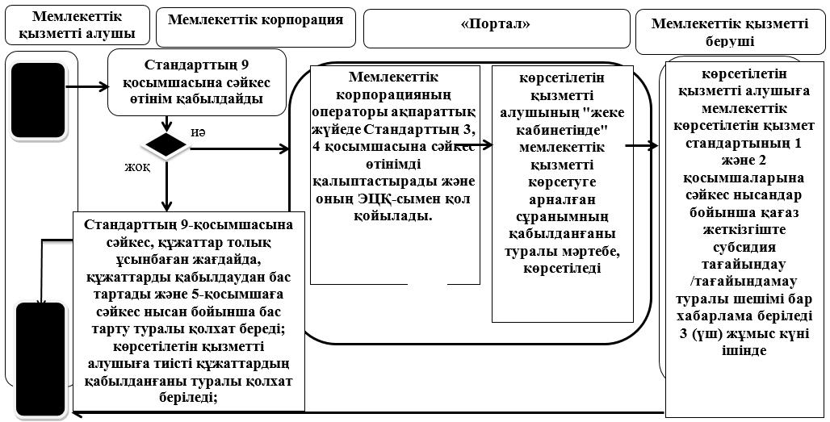

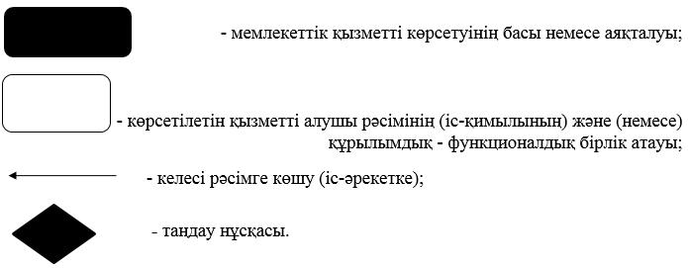

"Тыңайтқыштар
(органикалықтарды қоспағанда)
құнын субсидиялау"
мемлекеттік көрсетілетін қызмет
регламентіне 2 қосымша
Портал арқылы мемлекеттік қызмет көрсетудің бизнес-процестерінің анықтамалығы

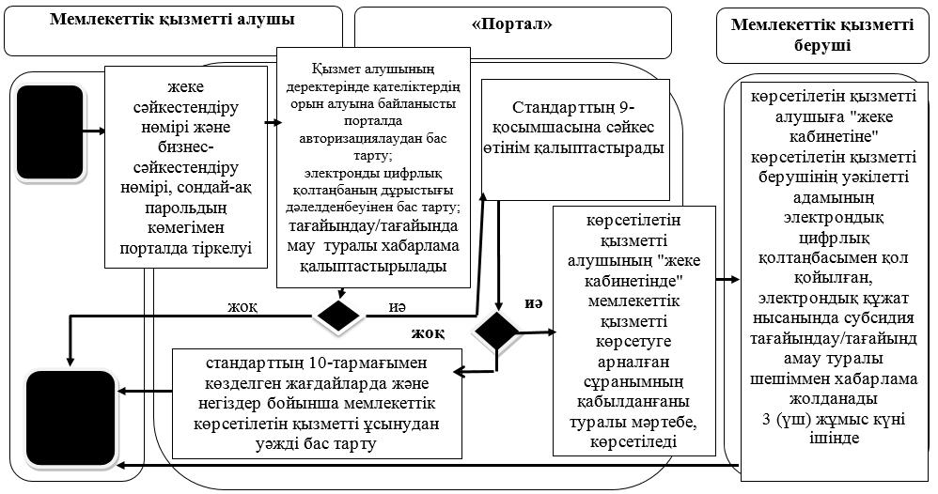

Шартты белгілер:

"Тыңайтқыштар (органикалықтарды қоспағанда)
құнын субсидиялау" мемлекеттік көрсетілетін қызмет регламентіне 3 қосымша
Портал арқылы мемлекеттік қызметті көрсету кезіндегі функционалдық өзара іс-қимылдары диаграммасы

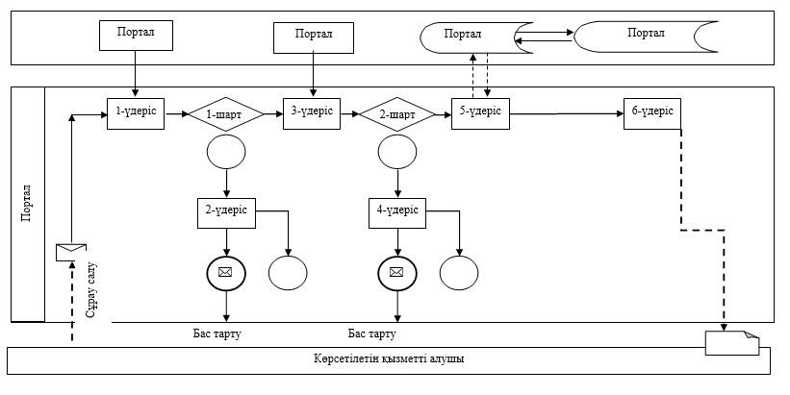

Шартты белгілер:

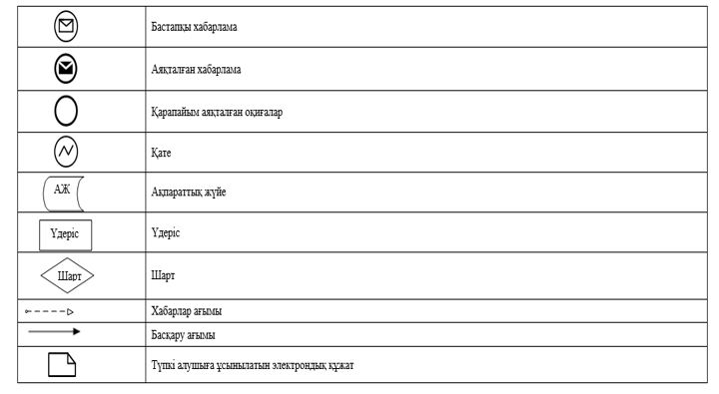

© 2012. Қазақстан Республикасы Әділет министрлігінің «Қазақстан Республикасының Заңнама және құқықтық ақпарат институты» ШЖҚ РМК

